预算单

序号 | 商品名称 | 规格型号 | 单价（元） | 数量 | 金额 | 备注
1 | 菜地围栏 | 高度 40  立柱 36*56*1.0  横杆 20*46*1.0  竖杆 20*46*1.0  材质为pvc | 22/米 | 1000米 | 22000 | 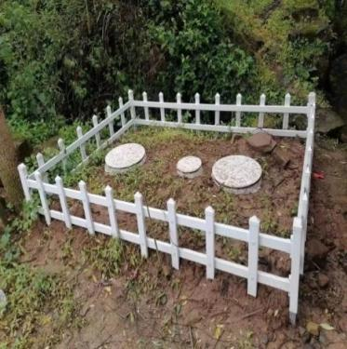
2 | 安装 |  | 2.2/米 | 1000米 | 2200
3 | 仿制草坪 | 0.6m*80m*2 | 10/平方米 | 96 | 960 | 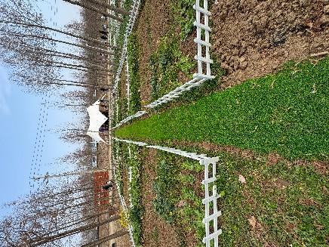
4 | 安装 |  | 5/平方米 | 96 | 480
5 | 水泥 | 路面100m*1m  +水泥沟渠 |  |  | 28200
6 |  | 混凝土：10立方*500元/立方=5000元  浇筑混泥土人工：100平方*20元/平方=2000元  U型渠：100米*150元/米=15000元（材料加人工）  挖机：5个台班*1240元/台班=6200元（平整道路及U型渠）
备注说明 |  | 此报价包含材料和安装费用、含运费、税金等
合计 |  | 53840（含税价）

